Отчет о работе мобильной бригады, осуществляющей доставку лиц старше 65 лет, проживающих в сельской местности, в медицинские

организации

КГБУ СО «Комплексный центр социального обслуживания

«Каратузский»

(наименование учреждения социального обслуживания)

за IV квартал 2023 года

Директор КГБУ СО КЦСОН

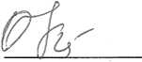

(подпись)

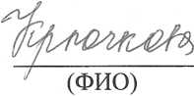

|  |  |  |  |  |  |  |
| --- | --- | --- | --- | --- | --- | --- |
| № п/п | Количество выездов мобильной бригады за отчетный период  (ед.) | Количество лиц старше 65 лет, проживающих в сельской местности, доставленных в медицинскую организацию (чел.) | | Количество лиц старше 65 лет, проживающих в сельской местности, прошедших, (чел.) | | |
|  | всего | из них являющихся получателям и социальных услуг | диспансериз  ацию | профилактич  еские  медицинские  осмотры | диспансер  ное  наблюдение |
| 1 | 141 | 269 | 269 | 9 | 260 | 0 |

Сухачева Евгения Геннадьевна 8(39137)22-3-36